Урок № 49
- II. Актуалізація опорних знань і мотивація навчальної діяльності
2. Повідомлення теми уроку.
Тема на дошці закрита. Учитель пропонує учням розглянути малюнки на дошці і здогадатись про тему уроку.
З одного боку дошки учитель розміщує малюнки рослинних організмів, а з іншого — тваринних. Учні мають здогадатись, що мова піде про рослини і тварин.
Приклади малюнків:
Тварини
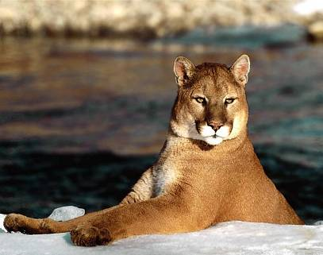 | 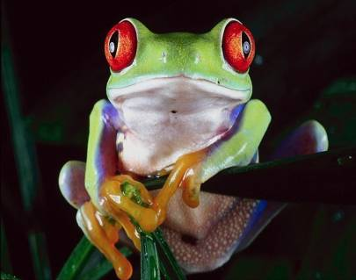 | 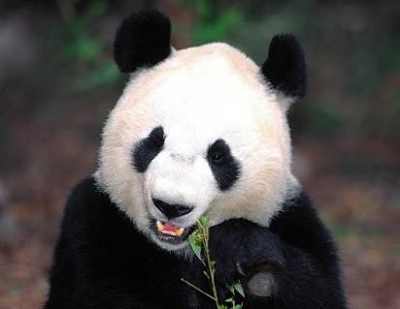
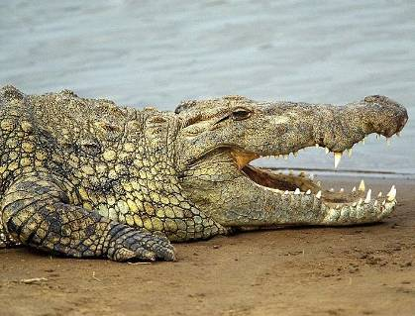 | 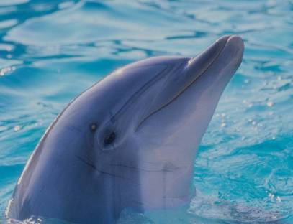 | 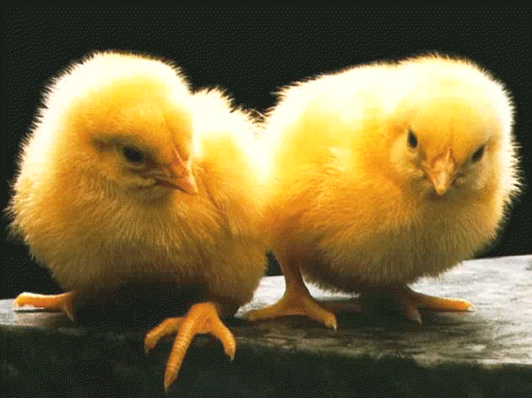

Рослини
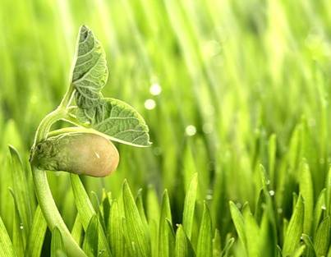 | 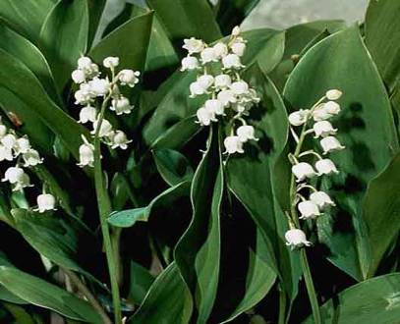 | 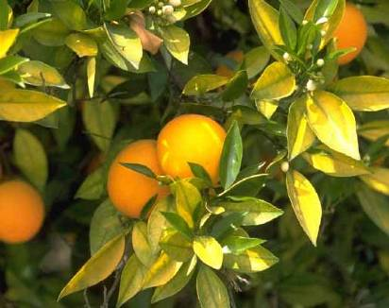
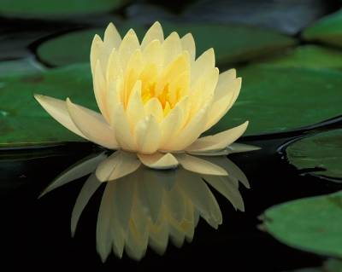 | 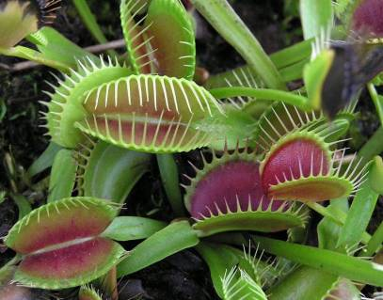 | 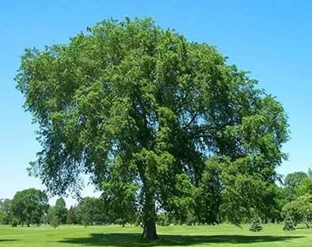

- III. Засвоєння нових знань
3. Ознайомлення з планом пояснення нового матеріалу.
1) Рослини.
(а) Слово вчителя з елементами бесіди; б) складання схеми; в) демонстрація фотографій рослинних організмів.)
Згадаймо, що з космосу наша планета здається блакитною. Проте, якщо ми піднімемось на висоту пташиного польоту, то побачимо, що майже весь суходіл забарвлений у зелений колір. Таке «покривало» утворюють зелені рослини, які розповсюджені на Землі.
Рослинні організми утворюють окреме царство — Рослини (Plantae).
— Чи здогадались ви про походження їх назви? Від якого слова походить слово «Рослина»? (Рости.) Такої назви вони дістали не випадково, адже переважна більшість рослин має необмежений ріст, тобто росте протягом усього життя.
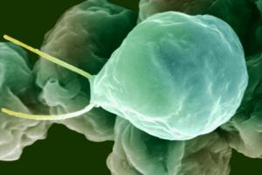
— Як іще ми можемо відрізнити рослини від тварин? (Вони не рухаються.) Так, проте це не зовсім правильно. Рослини здатні до руху. Згадайте, як кімнатні рослини повертають своє листя у бік світла або соняшник обертає своє суцвіття за напрямом Сонця. Або як мімоза згортає листя, коли ми його торкаємось. Отже, це рухи. Дійсно, більшість рослин не здатна пересуватись, проте існують рослинні організми, які пасивно (з течією) або активно (завдяки джгутикам) можуть пересуватись (наприклад, водорості).
Вважається, що рослини виникли у воді. Спочатку існували тільки одноклітинні водорості, потім вони утворили колонії, із часом з’явились багатоклітинні рослини. Через багато часу рослини з’явились і на суходолі. У таких рослин спочатку утворились тканини, а потім і органи.
Згадаймо, які органи мають наземні рослини.
Учитель вивішує на дошку картинку покритонасінної рослини, по черзі викликає учнів, які підписують органи рослини (пагін, корінь, стебло, лист, квітка, брунька, плід).
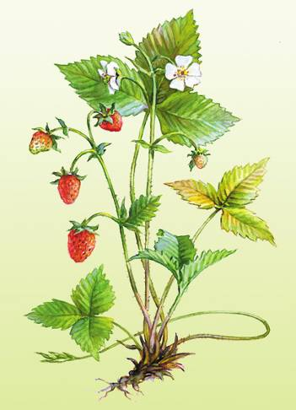
Представники царства Рослини є автотрофними організмами, тобто для них характерна здатність до фотосинтезу. Під час фотосинтезу рослини не лише створюють для себе поживні речовини, а й утворюють кисень, який необхідний усім живим організмам. Від рослин залежить життя тварин ще й тому, що вони є першою ланкою всіх харчових ланцюгів (ними харчуються живі організми).
Наука, яка вивчає царство Рослини, називається ботанікою.
Царство Рослини поділяють на нижчі рослини (ті, що не мають органів) та вищі рослини (їх тіло розділене на окремі частини — органи).
Рослини
Нижчі (не мають органів)
Вищі (мають органи)

До нижчих рослин належать одноклітинні, колоніальні та багатоклітинні водорості.

Нижчі рослини
Одноклітинні
водорості
Колоніальні
водорості
Багатоклітинні
водорості

Хлорела

Вольвокс

Ламінарія

Вищі рослини поділяють на відділи (великі групи), такі як мохи, папоротеподібні, хвощеподібні, плауноподібні, голонасінні та покритонасінні (квіткові) рослини.
Вищі рослини
Мохи
Папороте-подібні
Хвоще-
подібні
Плауно-
подібні
Голонасінні
Покрито-насінні

Сфагнум

Папороть орляк

Хвощ польовий

Плаун баранець

Ялина

Вишня садова
Квіткові, або покритонасінні, рослини можуть виглядати як дерева, чагарники й трави.
Їх тіло складається з кореня, стебла, листя, квіток та плодів (органи, які ми позначали на малюнку). Завдяки кореням, стеблу та листю рослина живиться. Корінь всмоктує з ґрунту воду з розчиненими в ній простими мінеральними речовинами, стебло піднімає ці речовини в листя, де відбувається фотосинтез. У листі створюються складні органічні речовини, які рослина споживає задля отримання енергії, а їх надлишок відкладає про запас (наприклад, у вигляді глюкози або крохмалю). Квіти та плоди є органами розмноження. З квітки утворюється насіння та плід. Насінина містить у собі запас поживних речовин, які використовує під час проростання.

2) Тварини.
(а) Слово вчителя з елементами бесіди; б) складання схеми; в) представлення міні-проектів «Тварини минулого»; повідомлення учнів.)
Тварини (Animalia) — це царство ядерних організмів, однією з найголовніших ознак якого є гетеротрофність та здатність активно рухатись.
— Згадаймо, хто такі ядерні організми. (Організми, клітини яких мають ядро.)
— Що таке гетеротрофність? (Споживання готових органічних речовин.)
Загальні властивості тварин і рослин (клітинна будову, обмін речовин) обумовлені єдністю їх походження. Та на відміну від рослин, тварини — гетеротрофи, тобто вони не здатні самостійно утворювати органічні речовини з неорганічних і отримують їх уже готовими (під час харчування).
Наука, що вивчає тварин, називається зоологія.
За будовою тварини можна поділити на одноклітинні та багатоклітинні.

Тварини
Одноклітинні
Багатоклітинні

Інфузорія-туфелька

Метелик

Амеба протей

Мавпа

Кожна тварина, як і кожний живий організм, належить до певного виду. Наприклад, ми належимо до виду Людина розумна. Близькі види тварин зоологи поєднують у більші групи, які називають роди. Роди у свою чергу поєднуються у родини, родини — у класи, класи — у типи. Отже, найбільшою групою тварин є тип.

Основні типи тварин: найпростіші (дуже часто їх розглядають як підцарство, яке включає кілька типів), губки, кишковопорожнинні, плоскі, круглі та кільчасті черви, молюски, членистоногі, голкошкірі, хордові (у тому числі підтип — хребетні).
Тварини
Найпро-стіші

Губки

Кишко-вопоро-жнинні

Плоскі, круглі та кільчасті черви

Мол-
люски

Члени-стоногі

Голко-шкірі

Хордові

Як правило, тварини активно рухаються. Проте тварини не завжди ведуть активний спосіб життя. Є й такі, які на перший погляд здаються рослинами (наприклад, актинії, що називають «морськими квітами») або взагалі неживими (наприклад, губки та коралові поліпи).
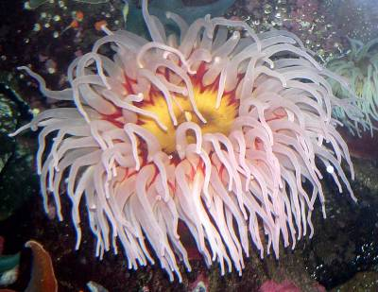  Актинії | 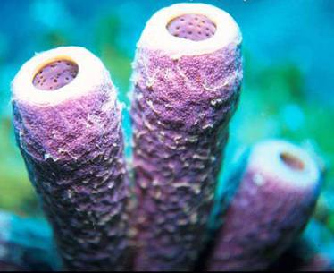  Губки | 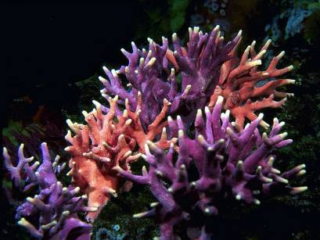  Коралові поліпи

Тварини можуть мати твердий зовнішній скелет (комахи, ракоподібні, молюски), внутрішній (земноводні, риби, плазуни, ссавці) або взагалі його не мати (черви, деякі кишковопорожнинні).
Усі тварини дихають киснем. Проте для дихання у них можуть бути різні органи. Наприклад, деякі з них дихають киснем, розчиненим у воді (риби, ракоподібні, головоногі та двостулкові молюски, деякі черви тощо). Для цього вони мають зябра. А інші тварини дихають киснем, що входить до складу повітря, і для цього мають легені (ссавці), легеневі мішки (павукоподібні) або трахеї (комахи). А такі тварини, як жаби, взагалі отримують половину кисню через шкіру.
Тварини на відміну від рослин характеризуються наявністю нервової системи або нервових клітин. Вони реагують на зміни в навколишньому середовищі зміною поведінки.
Тварини мешкають у ґрунті, у водоймищах, в атмосфері. За різними джерелами, нині існує близько 3 млн видів тварин (більшість із них належить до класу Комахи). Проте чисельність багатьох видів постійно скорочується, тому необхідно їх охороняти. Як саме, ми дізнаємось на подальших уроках.

- IV. Закріплення нового матеріалу
1. Опрацювання таблиці.
Учитель читає загадки про рослини і тварин. Учні по черзі дають відповіді і записують відгадки до відповідного стовпчика в таблиці «Рослини» або «Тварини».
Таблиця:
Рослини | Тварини

І червона, й соковита,
Та гірка вона все літо.
Припече мороз — вона
Стала добра і смачна. (Калина.)

Кавунчики дрібненькі,
Смугасті та кисленькі,
У колючки вбралися
І кущиком назвалися. (Аґрус.)

Спритний майстер у стрибках:
По деревах, по гілках.
Вся руда, пухнастий хвіст,
Рідний дім для неї — ліс. (Білка.)

На городі нога стоїть,
На нозі голова висить.
Куди сонце повертається,
Туди голова нахиляється. (Соняшник.)

Квітка пишна, квітка гожа,
На троянду трішки схожа.
На кущах вона зростає.
Хто із вас цю квітку знає? (Шипшина.)

У нашої бабусі
Сидить дід в кожусі,
Проти печі гріється,
Без води умиється. (Кіт.)

Прийшла кума із довгим віником
На бесіду з нашим півником,
Схопила півня на обід
Та й замела мітлою слід. (Лисиця.)

Що за квітка чарівна, раз на рік цвіте вона. (Папороть.)

Не печуть мене, не варять,
Сушать, та у люльці смалять. (Тютюн.)

Що то за квіточки — серед жита сині очки. (Волошки.)

Олена зелена,
Не сіяна, не саджена,
Хто доторкнеться,
Той обпечеться. (Кропива.)

Уночі гуляє,
А вдень спочиває,
Має круглі очі,
Бачить серед ночі. (Сова.)

Цвіте синьо, лист зелений
Квітник прикрашає.
Хоч мороз усе побив —
Його не займає. (Барвінок.)

Сонечко в траві зійшло,
Усміхнулось, розцвіло,
Згодом стало біле-біле
І за вітром полетіло. (Кульбаба.)

Стоїть собі літечком
На городі тіточка,
Світлокоса, білочуба,
а на ній зелена шуба. (Кукурудза.)

Хто крилатий, гарний, гожий,
На красиву квітку схожий,
Має довгий хоботок,
П’є нектар ним із квіток? (Метелик.)

Його пожива — це листочки,
Домівка — деревце чи кущ.
З’являється щотравня точно
Поважний, симпатичний … (хрущ).

Всюди проживають,
По шість ніжок мають,
Можуть мати й крила.
Але це — не пташки.
Дітки, відгадали?
Звісно, це — … (комашки).

Ніхто її не лякає, а вона тремтить. (Осика.)

Навесні біла, літом зелена, восени жовта, зимою добра. (Груша.)

Зелена, а не гай, біла, а не сніг, кучерява, та без волосся. (Береза.)

По траві повзла змія.
Налякався добре я.
Від гадюки біг чимдуж,
А то виявився … (вуж).

Навіть в спеку, відчайдуха,
Не скидає він кожуха.
Взимку ж холоду боїться.
Лізе до барлогу грітись. (Ведмідь.)

Загорнулася в клубок
Ціла купка голочок.
Лис підбіг, голки понюхав.
Потім довго носа чухав. (Їжак.)

Навесні цвітуть, мов свічі,
Заглядають сонцю в вічі,
А під осінь ті свічки
Вдягнуть з голок кожушки. (Каштан.)

Запах, колір — все відмінне,
Посміхнешся неодмінно.
Як серединку кусати,
Скривить так, що й не впізнати. (Лимон.)

Що це за будинок
Ходить без доріжки,
Схожий він на колобок,
А під дахом ріжки? (Равлик.)

Я на сонце дуже схожа —
Золотиста, ніжна, гожа.
Рано-вранці розквітаю.
Відгадати вам неважко,
Що за квітка я? (Ромашка.)

Навесні старий садок
Вкрив барвистий килимок,
І над вишнями в гіллі
Загули, мов дзвін, … (джмелі).

Стоїть дід над водою, хитає зеленою бородою. (Очерет.)

Серед поля вояк стоїть, на голові шпики держить. (Осот.)

Відповіді:
Рослини | Тварини
Калина  Аґрус  Соняшник  Шипшина  Тютюн  Волошки  Кропива  Барвінок  Кульбаба  Кукурудза  Осика  Груша  Береза  Каштан  Лимон  Ромашка  Очерет  Осот | Білка  Кіт  Лисиця  Сова  Метелик  Хрущ  Комашки  Вуж  Ведмідь  Їжак  Равлик  Джмелі

2. Вправа «Четвертий зайвий». Робота в парах.
Набір I:
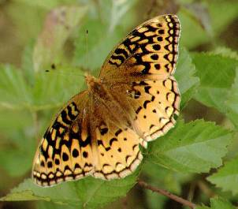  № 1 | 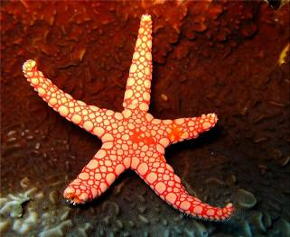  № 2 | 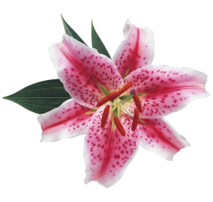  № 3 | 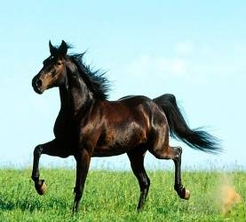  № 4

Відповідь. Зайвим зображенням є № 3 (лілія), тому що це зображення рослини, а всі інші — тварин.
Набір II:
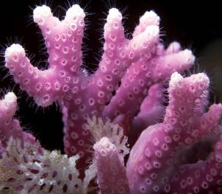  № 1 | 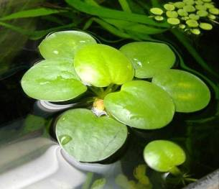  № 2 | 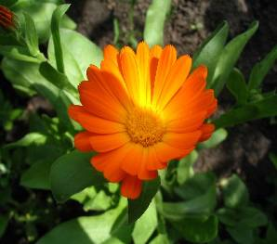  № 3 | 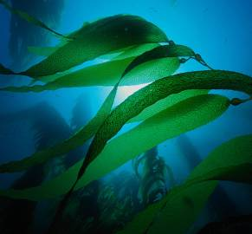  № 4

Відповідь. Зайвим є зображення № 1 (коралові поліпи), тому що це тварини, а всі інші — рослини.

Набір III:
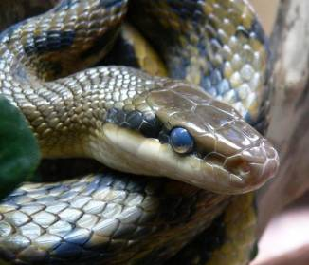  № 1 | 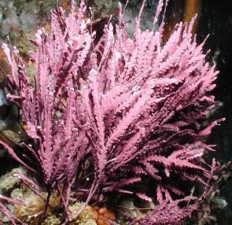  № 2 | 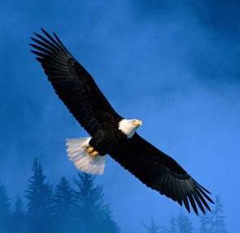  № 3 | 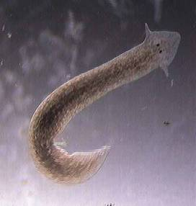  № 4

Відповідь. Зайвим є зображення № 2 (водорості), тому що це зображення рослини, а всі інші — тварин.

Набір IV:
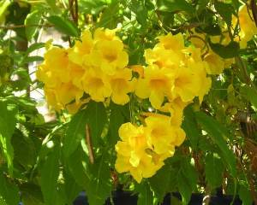  № 1 | 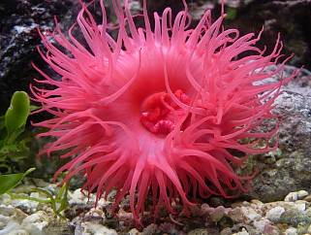  № 2 | 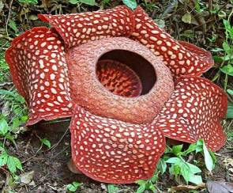  № 3 | 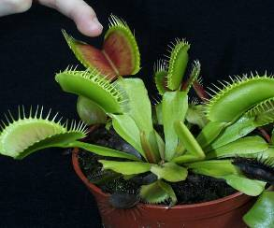  № 4

Відповідь. Зайвим є зображення № 2 (актинія), тому що це тварина, а всі інші — рослини.

- V. Підбиття підсумків уроку
1. Вправа «Дзиґа».
На літері «Я» стоїть дзиґа, яка має стрілку. Навколо дзиґи розміщені аркуші з написами. (Роздавальний матеріал.) Учні по черзі крутять дзиґу. На який напис вказала стрілка дзиґи, тими словами учень починає речення, яким можна зробити підсумок уроку.
(Написи для «Дзиґи» слід розрізати і розкласти на окремому столі або парті.)

Я
Зробив для себе висновок | Зможу розповісти друзям |  | Був здивований
Запам’ятав | Навчився |  | Зрозумів

Магнітне поле
Багатоклітинні
Нижчі рослини
Одноклітинні водорості

